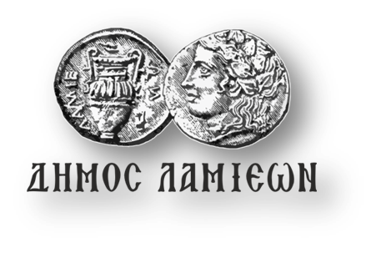  ΠΡΟΣ: ΜΜΕ | ΔΗΜΟΣ ΛΑΜΙΕΩΝ  Γραφείο Τύπου  & Επικοινωνίας  Λαμία, 7/3/2019

Έκθεση Φωτογραφίας για το παραδοσιακό έθιμο της ''Γκαμήλας''

Έκθεση με φωτογραφίες του Νίκου Δαβανέλλου, του Γιώργου Φέκα και του Δημήτρη Ανάγνου και θέμα το παραδοσιακό αποκριάτικο έθιμο της «Γκαμήλας» θα παρουσιαστεί το Σάββατο 9 Μαρτίου στο κιόσκι της Πλατείας Ελευθερίας.
Η έκθεση, που διοργανώνεται στο πλαίσιο του Κινηματογραφικού Λαμιώτικου Καρναβαλιού 2019, θα διαρκέσει από τις 10.00 το πρωί μέχρι το απόγευμα της ίδιας ημέρας.
Παράλληλα, η «Λαμιώτικη Γκαμήλα» βολτάρει σε όλη την πόλη παρέα με τον Μορφωτικό & Εκπολιτιστικό Σύλλογο Αγίων Θεοδώρων & Νταμαρίων «Η Παληά Λαμία».
Ελεύθερη είσοδος.
Από το Γραφείο Τύπου

